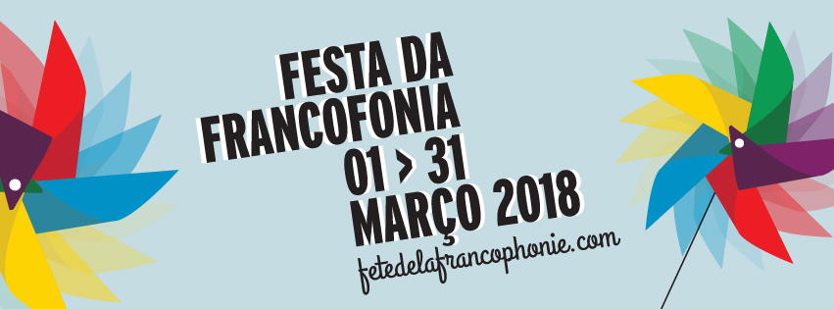

**FESTA DA FRANCOFONIA 2018** | **1 a 31 de MARÇO** | Todo o país

**DIAS DA FRANCOFONIA | 23 e 24 de Março**

Lisboa | Reservatório da Mãe d'Água | Fundação Arpad Szenes-Vieira da Silva |

Jardim das Amoreiras | Entrada livre

Todos os anos, um colectivo de países membros da Organização Internacional da Francofonia (OIF) com representação diplomática em Portugal, reúne-se para celebrar, em conjunto, os valores da Francofonia e mostrar a sua diversidade cultural.

A Festa da Francofonia que se festeja em todo o mundo, é, em Portugal, organizada por: Andorra, Bélgica, Canadá, Costa do Marfim, Egito, França, Geórgia, Luxemburgo, Marrocos, Moldávia, Qatar, Roménia, Senegal, Suíça, Tunísia, com o Institut français du Portugal, o Instituto Cultural Romeno, a Alliance française, a Fundação Arpad Szenes-Vieira da Silva (FASVS) e o Reservatório da Mãe d’Água com o apoio da Junta de Freguesia de Santo António e de muitos outros parceiros que de uma ou outra forma se juntam à celebração.

Com iniciativas em todo o país envolvendo universidades, escolas, associações e municípios, é em Lisboa que os eventos colaborativos, do teatro à música, passando pela dança, exposição, livros, encontros, gastronomia e mesmo uma aldeia francófona, têm lugar.

Durante dois dias, 23 e 24 de março, os DIAS DA FRANCOFONIA instalam-se nas Amoreiras e invadem o Reservatório da Mãe d’Água, a Fundação Arpad Szenes-Vieira da Silva e o Jardim das Amoreiras.

**Na sexta-feira, dia 23 de Março,** no Reservatório da Mãe d’Água, tem lugar, às 18h15, a abertura oficial, com a presença dos Srs. Embaixadores. Segue-se a inauguração de uma exposição de fotografias, vinda do Canadá, em torno da liberdade de expressão, um momento de dança contemporânea oferecido por Andorra e uma viagem gastronómica, cortesia de vários países, que nos leva a outros lugares e sabores. Na Fundação Arpad Szenes-Vieira da Silva, às 20h15, um encontro musical entre o raríssimo instrumento Cristal Baschet e o canto sufi, numa proposta conjunta da França e de Marrocos, antecede a peça de teatro trazida pela Bélgica (21h15) e, a terminar a noite, às 22h30, um concerto rock pelas mãos da Roménia.

**No sábado dia 24**, na FASVS, às 12h00, é tempo de ouvir David Ferreira falar de Jacques Brel – 40 anos depois, e, às 17h00, Cathy Douzil orienta uma oficina de desenho.

Às 14h00, a Aldeia francófona instala-se no Jardim das Amoreiras. Naquele que é um dos mais bonitos e acolhedores jardins da cidade de Lisboa, os países e instituições organizadores da Festa da Francofonia, mostrarão um pouco da sua cultura. Ao longo da tarde haverá jogos, passatempos, tômbolas com prémios aliciantes, degustação e animações. Os Schtroumpfs, em ano de aniversário, não vão faltar ao encontro.

Toda a programação ficará disponível, a partir de hoje, dia 27 de Fevereiro, em  [www.fetedelafrancophonie.com](http://www.fetedelafrancophonie.com/)

**DIAS DA FRANCOFONIA**

**23 de MARÇO 18h15 – 20h00** | Reservatório da Mãe d’Água

18h15 – **ABERTURA OFICIAL**

18h30 | **EXPOSIÇÃO** - Canadá

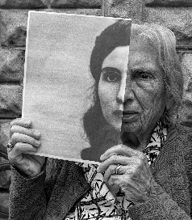– **INAUGURAÇÃO** pelo Sr. Embaixador do Canadá da EXPOSIÇÃO **de FOTOGRAFIAS em torno da LIBERDADE DE EXPRESSÂO.**

18h45 – **DANÇA** - Andorra

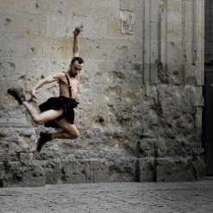**EOLO**, Solo baseado na Odisseia de Homero | Duração 15 min. Ideia e coreografia: Maria Rovira Bailarino: Borja Fernández

Com base no poema épico, refletimos sobre o que está a acontecer nos últimos anos na nossa sociedade: guerras modernas e as suas consequências migratórias, o mundo virtual e a essência da vida que nos escapa. Uma viagem através das diferentes culturas que mal subsistem num mundo global, lutando para não perder a autenticidade, para não se separar das raízes, do que define a diferença. O mar desempenha um papel importante: como liberdade, expansão, horizontes, experiências; mas hoje, como na ilha de Eolo de Homero, o mar é um meio que nos ajuda a viver tudo o que suas águas escondem: a fuga, as migrações, a tirania, a aventura, o amor, a procura de um sítio estável ... e às vezes também a morte.

**BORJA FERNANDEZ** começou a estudar dança aos 14 anos na Escola *Líquid Dansa* de Andorra e depois em Barcelona na escola *Eulàlia Blasi*. Ingressou na *Company & Company*, onde continuou a sua formação e trabalhou durante 3 anos, ao mesmo tempo, que trabalhava também com importantes coreógrafos europeus e não só. Ao terminar a sua formação ingressou na companhia *Prince Totilau,* especializadaem espetáculos de teatro e dança para as famílias. Em 2014, dançou *Carmen* no *Palau de la Música Catalana*, sob a direção de Sergi Carreras. Em 2015, entrou para a companhia de Roberto G. Alonso. No mesmo ano, fez parte do elenco do Quebra-Nozes da companhia Ballet Russo, em Barcelona, sob a direção de Boris Chelev e Sergey Basalaev. Em 2017, integrou a produção de Maria Rovira no Festival Grec (Barcelona), para dançar com a Companhia *Acosta Danza* (Cuba) e fazer parte da peça Babel 2.0. Actualmente, continua a trabalhar com Maria Rovira e está a preparar a produção de uma versão de *Carmina Burana* para o próximo mês de setembro.

19h00-20h00**– RECEPÇÃO GASTRONOMICA.** Participação de : Andorra, Bélgica, Canadá, Costa do Marfim, Egipto, França, Geórgia, Luxemburgo, Marrocos, Moldávia, Qatar, Roménia, Senegal, Suíça e Tunísia.

**23 de MARÇO 20h15 – 23h30** |FUNDAÇÂO ARPAD SZENES-VIEIRA DA SILVA

**20H15 – FASVS** | **MÚSICA** | França e Marrocos

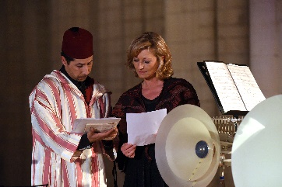– **DOUNIA** (A Vida) | CONCERTO CRISTAL BASCHET E CANTO SUFI | Karinn Helbert e Ahmed Abdelhak El Kaâbe.

*Dounia* é fruto do encontro artístico entre a cristalista francesa Karinn Helbert e o cantor e compositor sufi marroquino, Ahmed Abdelhak EL KAÂBE, num diálogo que entrecruza Christian Belhomme, Satie, Bach e EL Kaâbe, entre outros.

Autora, compositora, actriz e música, KARINN HELBERT gosta de se exprimir através de diferentes géneros artísticos. Com o Cristal Baschet, instrumento raro com apenas 10 exemplares em todo o mundo, mistura todas estas influências. Pianista de formação, adoptou o Cristal graças à escola aberta por Michel Deneuve. O som produzido pelo instrumento lembra-lhe ao mesmo tempo, um órgão, um violoncelo e uma viola de gamba.

Cantor, músico, autor e compositor AHMED ABDELHAK EL KAÂBE nasceu em Marrocos. Cresceu mergulhado na cultura tradicional do seu país e no canto sufi. Fez os seus estudos no Conservatório de Essaouira, especializando-se na música arabo-andaluz.

**21h15 TEATRO** | FASVS- Bélgica

**L’APPEL AU LARGE**, de e por ETIENNE VAN DER BELEN |Encenação de Claudine Aerts

Uma história de amor e um percurso pioneiro e libertador, a história de um relacionamento íntimo entre um jovem rapaz e a sua avó, exuberante e lunática, que ele muito admira. Juntos partilham a peixão pelo teatro e a poesia. Através de Fernando Pessoa e, em particular, da sua *Ode Narítima*, Etienne Van Der Belen conta-nos a sua história.

**22h30 – FASVS | MÚSICA** - Roménia

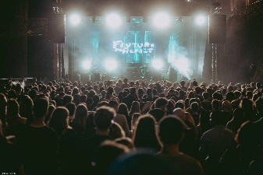**| CONCERTO ROCK | FLUTURI PE ASFALT**

*Borboletas no Asfalto (Fluturi Pe Asfalt)* é uma banda de rock da cidade de Cluj-Napoca (Roménia), que se tornou conhecida junto dos jovens graças ao grande sucesso do seu último álbum, *Montanhas debaixo dos Mares (2016),* no meio dos jovens.

Os quatro músicos começaram a actuar juntos em 2009 ganhando o estatuto de grupo culto no meio underground romeno, após o lançamento, em 2012, do seu primeiro álbum, *Reconstituição*. Desde então, tocaram em concertos e festivais, individualmente ou ao lado de bandas romenas já conhecidas, como a Lua Amarga ou Alternative Quartet, mas também de bandas estrangeiras de renome internacional: *Gifts From Enola, Mental Architects* ou *Tides From the Nebula.*

Membros: Eugeniu Maleş, Alexandru Prigoană, Andrei Ionescu, Andrei Gheorghiu

**24 de MARÇO** | **12H00-19H00**

Jardim das Amoreiras | Fundação Arpad Szenes-Vieira da Silva (FASVS)

**12h00** | **ENCONTRO - MÚSICA** | FASVS

**JACQUES BREL 40 ANOS DEPOIS**

Para celebrar a francofonia, o Museu Arpad Szenes – Vieira da Silva convida a assistir a uma sessão especial sobre Jacques Brel, com DAVID FERREIRA a escolher as canções e a contar a vida e obra do grande escritor e intérprete. Este ano de 2018 assinalam-se os 40 anos da morte de Jacques Brel.

David Ferreira nasceu em Lisboa em 1954 e descobriu Jacques Brel no princípio da adolescência entre os discos da mãe; pouco depois encontraria em casa do pai um livro com as letras do cantor. Durante perto de quatro décadas, David Ferreira trabalhou na indústria discográfica, tendo dirigido durante 24 anos a EMI-Valentim de Carvalho, então a maior editora de música portuguesa. Desde 2011, dedica-se à realização de vários programas de rádio na Antena 1.

**14h00-19h00 ALDEIA FRANCÓFONA |** Jardim das Amoreiras

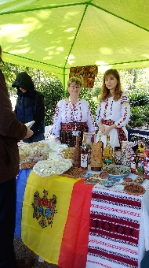 10 países participantes**:** Andorra, Bélgica, Costa do Marfim, Egipto, França, Geórgia, Roménia, Senegal, Suíça e Tunísia.

**17H00** | **OFICINA DE DESENHO** |FASVS

**DESENHAR À FLOR DA PELE**.

Sessão especial da oficina *Desenhar à Flor da Pele*. Vai desenhar-se um modelo dançante nas escadarias do Museu, com a orientação de Cathy Douzil. A entrada é livre, basta trazer caderno e lápis e começar a desenhar